Requerimientos funcionales:
- El cliente se registra en el sistema.
- El cliente se autentica en el sistema.
- El cliente accede al listado de libros
- El cliente busca libros por autor/título/ISBN
- El cliente puede establecer preferencias de envío
- El cliente puede introducir opciones de empaquetado
- El cliente puede realizar un pedído de libros
- La librería deberá rearmar en uno único los pedidos aislados que estén dentro del plazo de 90 minutos.
- La librería deberá recoger los datos de los pedidos.

Requerimientos no funcionales:
- El cliente debe autenticarse para usar la página
- La empreza puede realizar envíos parciales en función de la disponibilidad de los items

Especificación de los casos de uso más importantes:

Caso de uso: Listar Libros.
- 1) El cliente solicita el listado de libros a través de la página.
- 2) La página solicita al sistema interno el listado de libros.
- 3) El sistema interno obtiene el listado de libros de la base de datos, y se la devuelve a la página.
- 4) La página le muestra el listado al cliente.
- 5) El cliente puede filtrar los libros que se le muestran utilizando diferentes criterios a lo que la página responderá mostrando solo los libros que cumplan esos criterios.

Caso de uso: Realizar Pedido:
Precondición: El cliente ya posee un carrito de libros a comprar.
- 1) El cliente solicita realizar un pedido de libros.
- 2) La página solicita al sistema interno que gestione el pedido de libros del cliente.
- 3) El sistema interno verifica si el cliente está autenticado.
- 4) El sistema interno le solicita a la página las preferencias de envío del pedido del cliente.
- 5) La página le solicita al cliente las preferencias de envío para su pedido.
- 6) El sistema interno le solicita a la página las opciones de empaquetado del pedido del cliente.
- 7) La página le solicita al cliente las opciones de empaquetado para su pedido.
- 8) El sistema interno verifica si todos los libros solicitados se encuentran con stock.
- 9) El sistema interno le envía la solicitud del pedido del cliente al sistema de envíos.
- 10) El sistema de envíos responde la solicitud del pedido con una respuesta afirmativa o negativa.
Flujo Alternativo:
- 3.1) Si el usuario no está autenticado, el sistema interno le solicita a la página que ingrese sesión.
- 3.2) La página le muestra al usuario la página para iniciar sesión.

Diagramas de casos de uso:
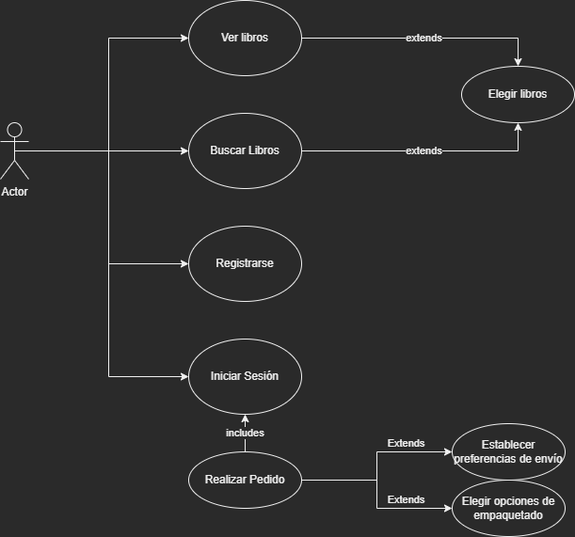

Diagramas de secuencia:

Listar libros
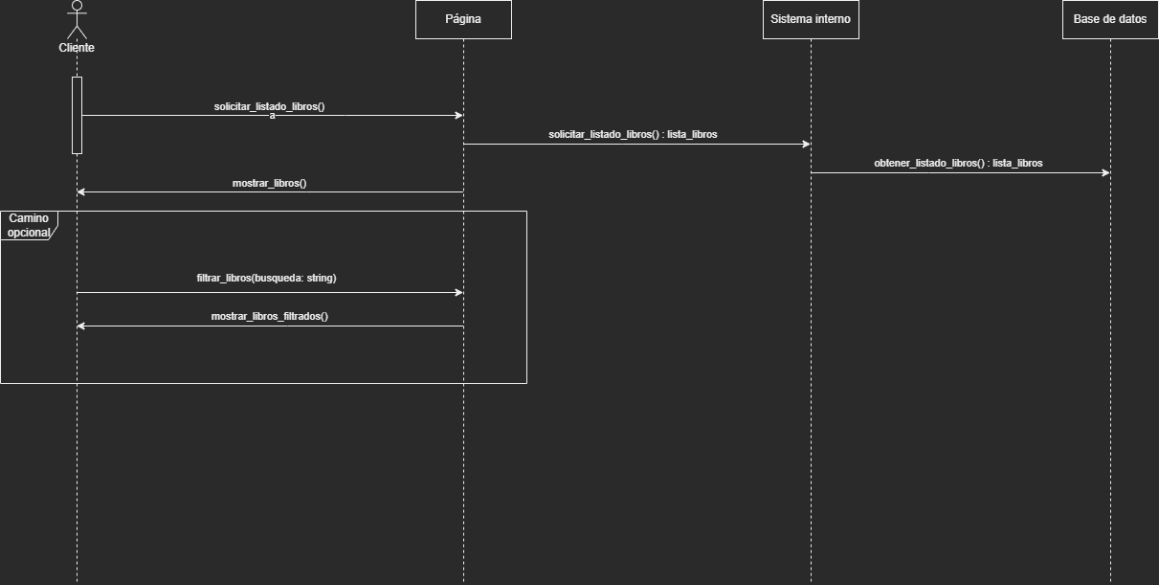

Generar Envío:
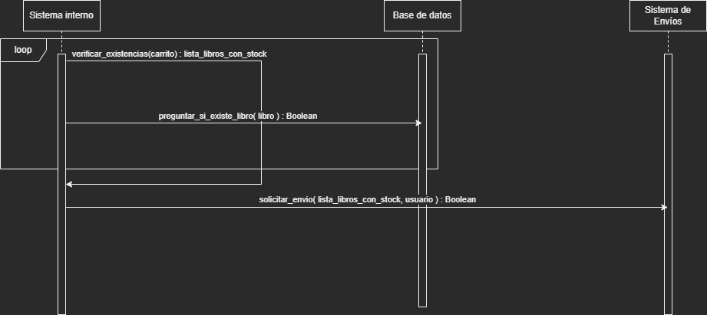
Realizar Pedido:
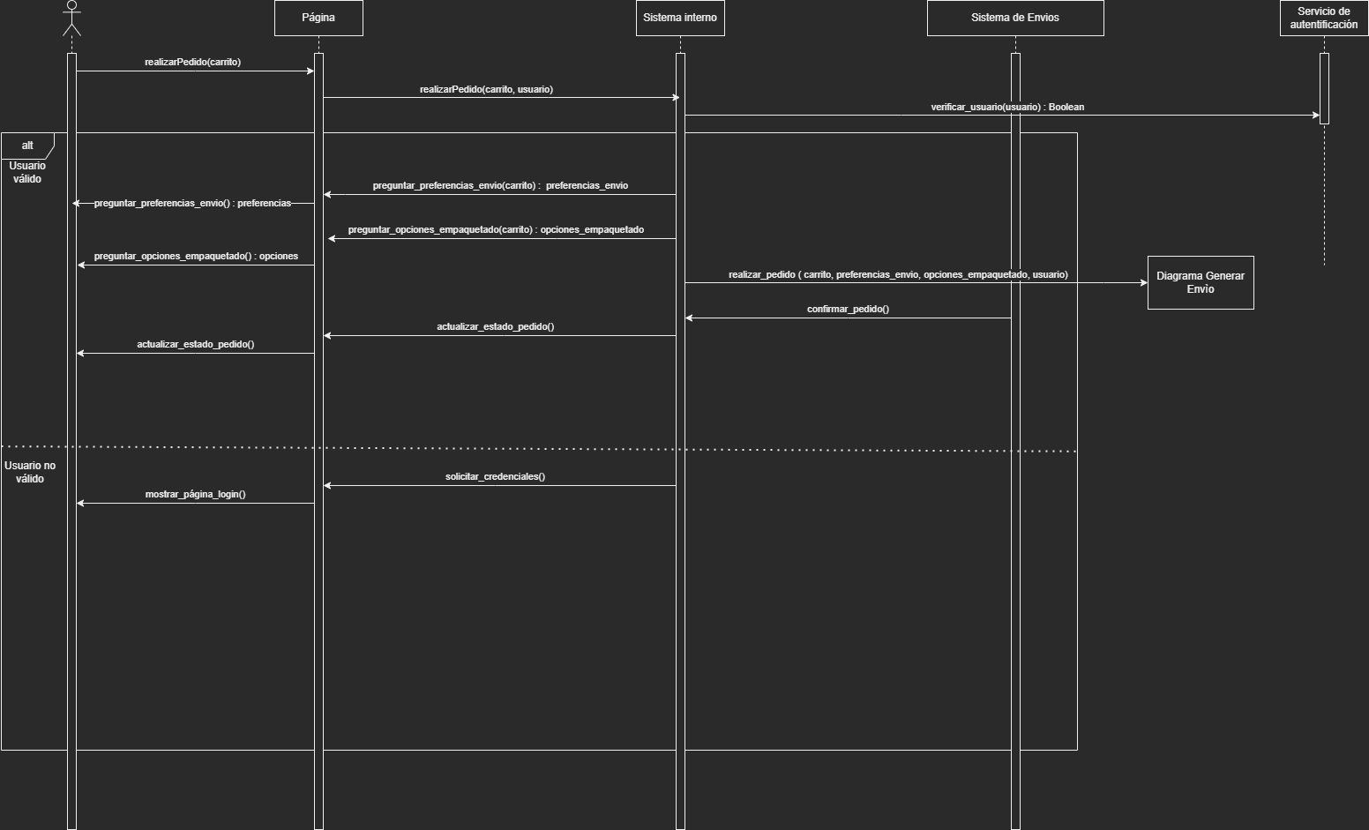
BPM Realizar Pedido:
